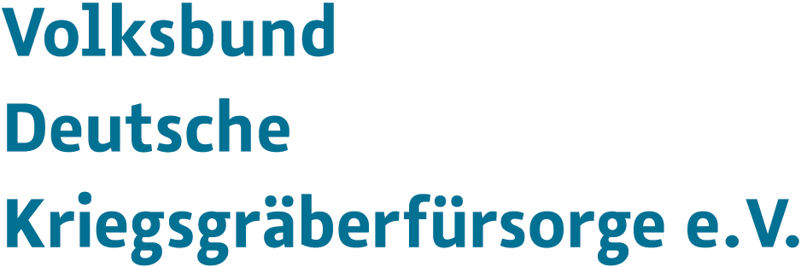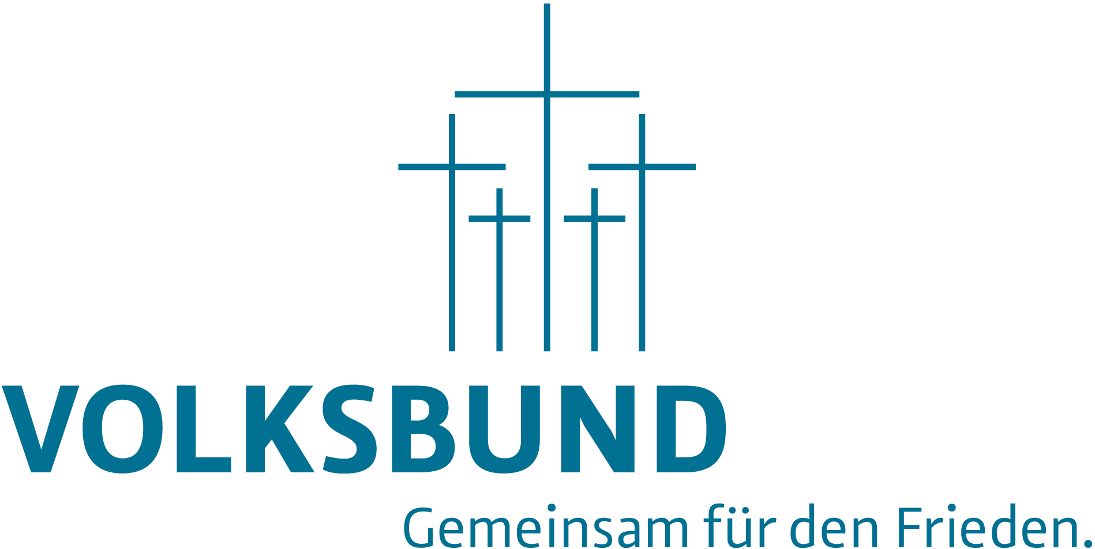

**Service- und Spendentelefon**

Tel. 0561 7009-0

**Spendenkonto**

Münchner Bank eG

IBAN DE63 7019 0000 0003 1626 72

BIC GENODEF1M01

S. 1/1

**Stephanie Ritter**

Bezirksgeschäftsführerin

Maillingerstraße 24

80636 München

Deutschland

Tel.: 089 18 74 65

E-Mail:   
bv-muenchen@volksbund.de

Internet:   
muenchen.volksbund.de

München im Oktober 2024

**Bezirksverband München**

Volksbund Deutsche Kriegsgräberfürsorge e.V., BV München, Maillingerstr. 24, D-80636 München

**Presse-Information**

**Gemeinsam für den Frieden – Kriegsgräbersammlung 2024**

München, im Oktober

Der Volksbund Deutsche Kriegsgräberfürsorge e.V., Landesverband Bayern, führt von Freitag, 11. Oktober, bis einschließlich Sonntag, 3. November (Kernzeitraum) die jährliche Sammlung durch. Als gemeinnützige Organisation, die zu rund 60 Prozent auf Spenden angewiesen ist, steht der Volksbund damit vor besonderen Herausforderungen. Dies gilt vor allem für die vom Ehrenamt und Freiwilligkeit getragene Haus-, Straßen- und Friedhofssammlung.

*„Der Volksbund setzt sich an den Gräbern, über Grenzen und Generationen hinweg dafür ein die Erinnerung wachzuhalten, Verständigung und Frieden zu fördern und für Freiheit und Demokratie einzutreten. Aber der* *Frieden ist seit 2022 noch ein Stück weiter von uns weggerückt. Angesichts der schockierenden Bilder von zwei der weltweit zahlreichen Kriegsschauplätze müssen wir uns fragen: Hat man denn nicht aus der Vergangenheit gelernt?“,* so Bezirksgeschäftsführerin Stephanie Ritter.

Der Volksbund wurde 1919 durch Heimkehrer, Witwen und Hinterbliebene ins Leben gerufen. Er ist damit eine der ersten Bürgerinitiativen in Deutschland. Derzeit pflegt die Organisation in 46 Ländern auf 836 Kriegsgräberstätten die Gräber von über 2,8 Millionen Toten beider Weltkriege. **Am 27. August wurde in Kaunas in Litauen der einmillionste deutsche Weltkriegstote, der seit Fall des Eisernen Vorhanges in Osteuropa geborgen worden war, würdig bestattet**.

Die Gräberdatenbank auf **volksbund.de** umfasst aktuell 5,393 Mio. Verlustmeldungen. Jeder Name steht für ein Kriegsschicksal und damit auch für ein Familienschicksal.

Seit über 70 Jahren arbeitet der Volksbund intensiv mit Jugendlichen und jungen Erwachsenen in Workcamps und in seinen vier Jugendbegegnungs- und Bildungseinrichtungen (Golm, Lommel, Niederbronn, Ysselsteyn), um ihnen Kriegsgräberstätten nachhaltig als „Lernorte der Geschichte“ zu vermitteln.

*Bitte keine Buchstabenkürzel für den Volksbund verwenden,*

*sonst Verwechslungsgefahr mit dem Sozialverband VdK!*